KHOTBAH
Tinjauan Teologis-Praktis Tentang Fungsi Khotbah dalam Kehidupan Warga Jemaat
di Gereja Toraja Jemaat Lemo Klasis Mengkendek Utara

SKRIPSI
Diajukan Kepada Institut Agama Kristen Negeri (IAKN) Toraja Untuk Memenuhi
Salah Satu Persyaratan Guna Memperoleh Gelar Sarjana Teologi Kristen
OLEH:
RIKA PAKIDING
NIRM: 2020164561
TEOLOGI KRISTEN

INSTITUT AGAMA KRISTEN NEGERI (IAKN) TORAJA

TAHUN 2020

OLEH:  RIKA PAKIDING  NIRM: 2020164561  TEOLOGI KRISTEN | P E R T' V S T A K A A N  1. u '■ AGA?M NEGERI  IAKN TORAJA
OLEH:  RIKA PAKIDING  NIRM: 2020164561  TEOLOGI KRISTEN | s ,-ik
OLEH:  RIKA PAKIDING  NIRM: 2020164561  TEOLOGI KRISTEN | ■' •f: dari : ,
OLEH:  RIKA PAKIDING  NIRM: 2020164561  TEOLOGI KRISTEN | riaraa : -  1 ..X. '■

Nama Penulis | : Rika Pakiding
NIRM | : 2020164561
Judul Skripsi | : Khotbah
Sub Judul | : Tinjauan Teologis-Praktis Tentang Fungsi Khotbah  dalam Kehidupan Warga Jemaat di Gereja Toraja  Jemaat Lemo Klasis Mengkendek Utara
Tanggal Pemeriksaan : 01 September 2020  Si mi larity | : 10 %²
Dinyatakan MEMENUHI SYARAT ambang batas toleransi. Jika di kemudian hari
ditemukan kekeliruan karena keterbatasan aplikasi, seperti adanya kesamaan dengan karya
iilmiah lain yang lebih awal mendapat pengakuan sebagai hak cipta (misalnya: karya ilmiah
tersebut belum publish secara online), maka semua konsekuensi yang ditimbulkan menjadi
tanggung jawab penulis skripsi.
Demikian surat keterangan ini, untuk dipergunakan sebagaimana mestinya.
Toraja, 02 September 2020
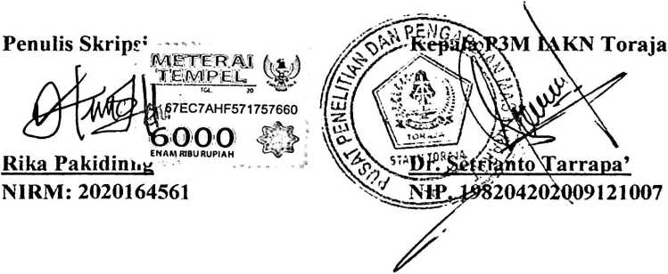
(Coret salah satu
ITVlaksimal 20%

HALAMAN PERSETUJUAN
Judul : KHOTBAH
Sub Judul : “Tinjauan Teologis-Praktis Tentang Fungsi Khotbah dalam
Kehidupan Warga Jemaat di Gereja Toraja Jemaat Lemo
Klasis Mengkendek Utara”
Diajukan oleh :
Nama : Rika Pakiding
NIRM .-2020164561
Jurusan : Teologi Kristen
Setelah melalui pembimbing oleh Dosen Pembimbing, maka skripsi ini dinya
takan telah memenuhi persyaratan untuk mengikuti ujian skripsi yang diadakan oleh
Jurusan Teologi Kristen di Institut Agama Kristen Negeri (IAKN) Toraja.
Mengkendek, 04 Agustus 2020
Dosen Pembimbing
Pembimbing
unga, M.Pd
NIP.19841
2011011009
Theo D. Pdli
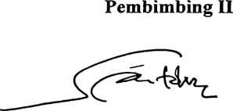
Samuel Tokam, M.Th
NIP. 19821022215031004

idttul | : Khotbah
ib Judul | : Tinjauan Teologis-Praktis Tentang Fugsi Khotbah dalam  Kehidupan Warga Jemaat di Gereja Toraja Jemaat Lemo  Klasis Mengkendek Utara
anna | : Rika Pakiding
IIRM | : 2020164561

ossen Pembimbing : I. Theo D. Palimbunga, M.Pd
II. Pdt. Samuel Tokam, M.Th
Telah dipertahankan oleh penulis di depan Dewan Penguji Saijana (SI) Institut Agama
riisten Negeri (IAKN) Toraja pada tanggal 14 Agustus 2020.
Mengkendek, 31 Agustus 2020
Dewan Penguji
Penguji Pendamping
?mguji Utama

r. Joni Tapingku, M.Th
IP. 196701242005011003
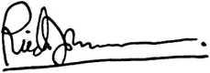
Alfida Lembang, M.Pd,K
NIP.198504102019032012
etua
Panitia Ujian
Sekretaris
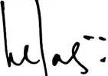
> muel Tokam, M.Th
LP. 1967033022006041001
Fatar Kelana, M.Th
NIP. 197902172008011016
Mengetahui,
Toraja
Dt.t Joni^^rpingku, M.Th
^^^P;J^<fl242005011003

ABSTRAK
Rika Pakiding, NIRM 2020164561. Judul Khotbah dengan subjudul Tin
jauan Teologis-Praktis Tentang Fugsi Khotbah dalam Kehidupan Warga Jemaat di
Gereja Toraja Jemaat Lemo Klasis Mengkendek Utara, Skripsi. Dibimbing oleh
Theo D. Palimbunga, M.Pd (Pembimbing I) dan Pdt. Samuel Tokam, M.Th
(Pembimbing II).
Penulisan ini bertitik tolak dari keadaan objektif yang terjadi dalam
jemaat. Dalam zaman yang semakin modem, banyak anggota jemaat yang mulai
hidup jauh dari ketetapan-ketetapan Allah yakni menjauhkan diri dari persekutu
an, pindah agama, bercerai, dan terjerumus dalam pergaulan bebas. Sedangkan
dalam 2 Timotius 3:16 menjelaskan khotbah berfungsi untuk mengajar, menya
takan kesalahan, memperbaiki kelakuan, dan mendidik dalam kebenaran. Hal ter
sebut yang menjadi masalah dalam penelitian ini, bahwa efektifitas fungsi khotbah
belum kuat pengaruhnya dalam kehidupan warga jemaat.
Untuk mengetahui faktor yang mempengaruhi khotbah tidak berfungsi
dengan maksimal serta tanggapan warga jemaat mengenai hal tersebut, maka
penulis melakukan penelitian kualitatif yaitu dengan menggunakan pendekatan
deskriptif, yakni wawancara dan observasi.
Setelah penulis melakukan kajian, maka faktor yang mempengaruhi efek
tifitas fungsi khotbah belum kuat pengaruhnya dalam kehidupan warga jemaat
ialah penyampaian khotbah yang kurang menyentuh kehidupan pendengar dan
kurang di mengerti, khotbah yang terlalu monoton, pengkhotbah yang tidak
menghidupi khotbahnya, minimnya peran Majelis Gereja dalam membantu
mewujudkan fungsi khotbah.
Kata Kunci : Khotbah, pengkhotbah, warga jemaat, Firman Tuhan, 2 Timotius
3:16

